**Лекция 4, СТАРИС, ИСиТ-2**

**Информационные системы: архитектура**

1. **СТАРИС**: информационная система содержит:

* пользователей (роли);
* системное программное обеспечение;
* фреймворки;
* прикладное программное обеспечение;
* данные (БД, файлы, твердые копии);
* интерфейсы пользовательские, программные;
* методы (механизмы) связи;
* применяемые стандарты.

Схематическое описание взаимодействие компонент информационной системы называется архитектурой информационной системы.

1. **Паттерны проектирования**: типичные методы решения задач, приемы программирования.
2. **СТАРИС:** сервис-ориентрованная архитектура приложения.
3. **СТАРИС:** комопнентно-ориентированная архитектура приложения, COM, DCOM, COM+, CORBA.
4. **СТАРИС:** архитектура:

* требования заказчика;
* стоимость решения;
* стоимость владения;
* компетенции разработчиков;
* требования к производительности;
* требования к масштабируемости;
* требования к безопасности.

1. **СТАРИС:** стандартные алгоритмы.
2. **СТАРИС:** архитектурные стандартны компании.
3. **СТАРИС:** программные интерфейсы: REST, RPC (SOAP, JSON-RPC).
4. **СТАРИС:** форматы данных, JSON, XML.
5. **СТАРИС:** микросервисная архитектура**.**
6. **СТАРИС:** архитектура информационной системы:

- локальная;

- двухуровневая (двухслойная);

- клиент-серверная;

- трехуровневая (трехслойная).

1. **СТАРИС:** локальная

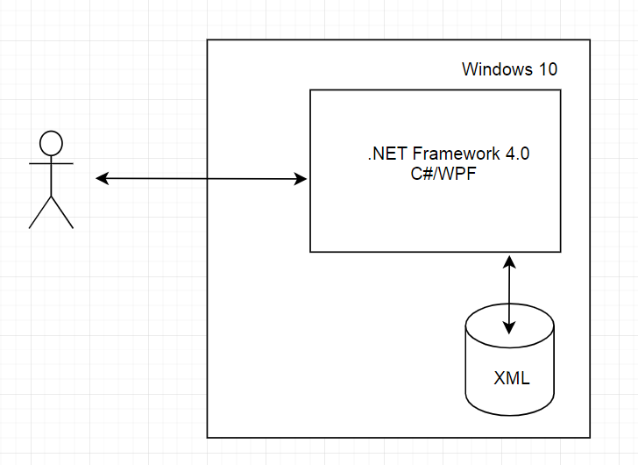

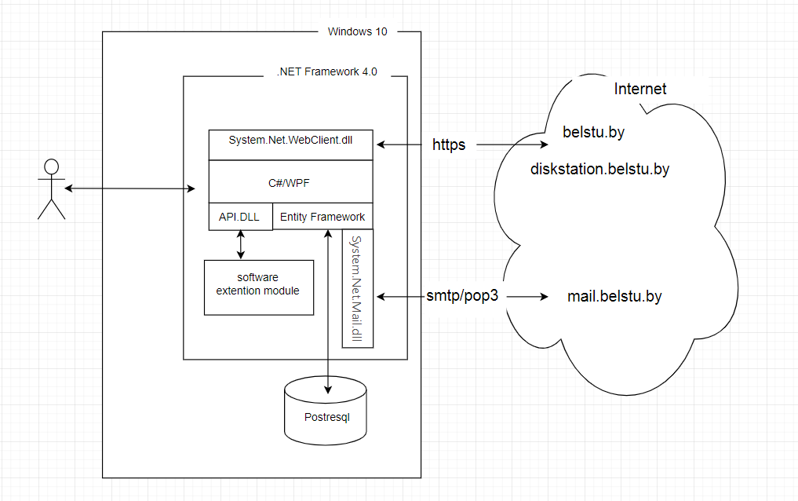

1. **СТАРИС:** двухуровневая

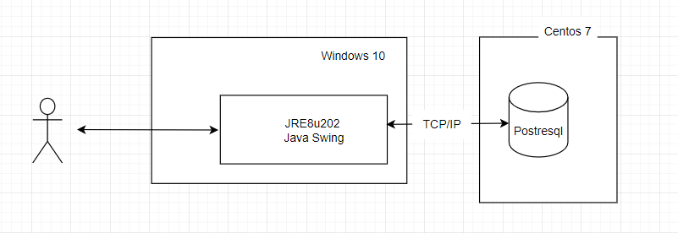

1. **СТАРИС:** клиент-серверная

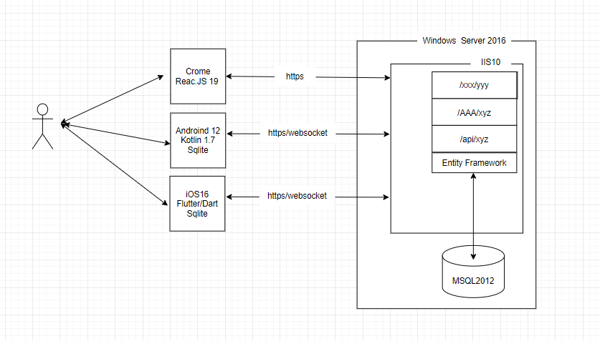

1. **СТАРИС:** трехуровневая архитектура

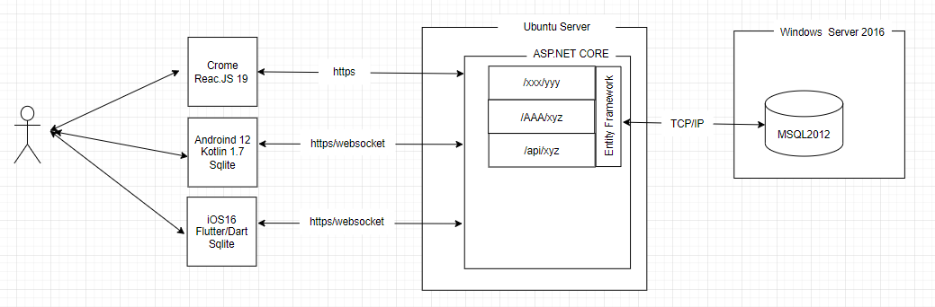

1. **СТАРИС:** трехуровневая архитектура, облачные сервисы

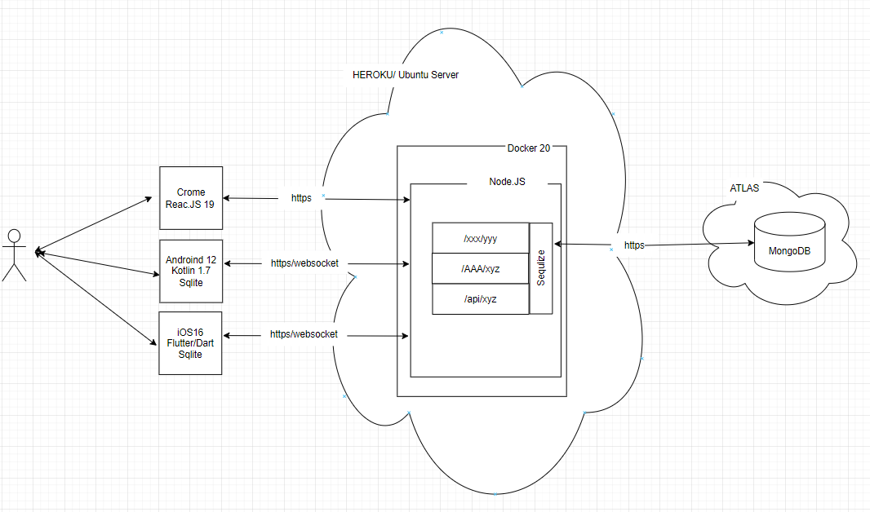

1. **СТАРИС:** трехуровневая архитектура, облачные сервисы

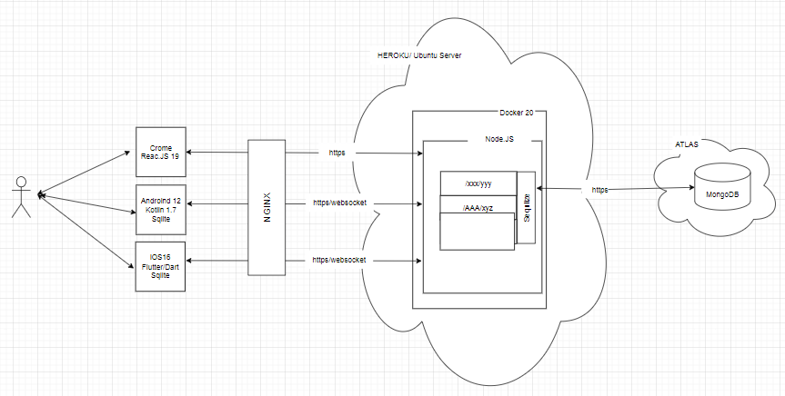

1. **СТАРИС:** трехуровневая архитектура, облачные сервисы

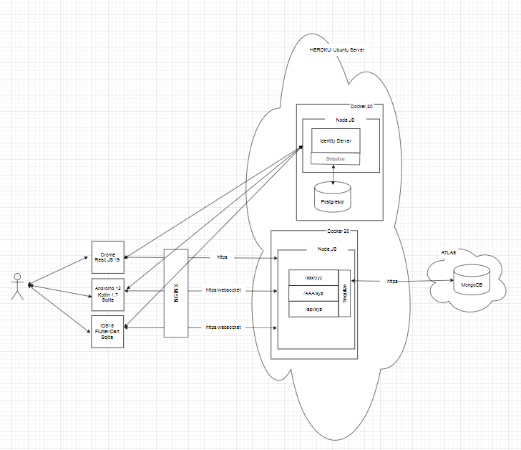

1. **СТАРИС**: **КОНЕЦ**